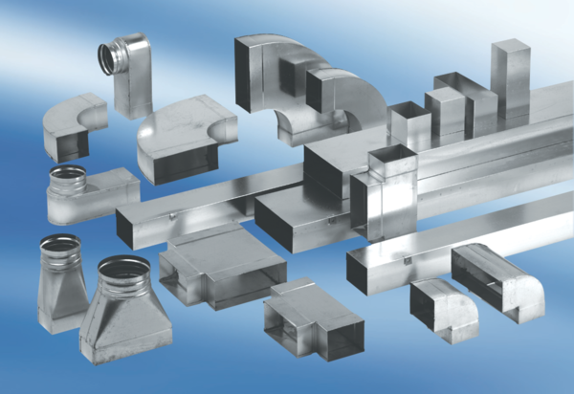Kanálové tlumiče hluku s obložením a kulisou 40 mm KSDA70/170/700Obsah dodávky: 1 kusSortiment: K
Typové číslo: 0092.0463Výrobce: MAICO

